Разработка урока-путешествия по развитию математической грамотности
15.12.2025
Тема урока: «С математикой в путь!» Решение задач практического содержания

Тип урока: урок путешествие, урок применения знаний, умений и навыков
Цель урока: формирование математической грамотности школьников
Задачи урока:
- Усиление прикладной направленности
- Формирование математической грамотности школьников
- повторить и обобщить свойства действий с натуральными числами
- продолжить работу над развитием вычислительных навыков, используя знания по теме «Проценты».
- создание условий для развития функциональной грамотности
Планируемые результаты:
Предметные: уметь решать задачи с практическим содержанием
Метапредметные:
- уметь соотносить изученный материал с жизненными ситуациями,
- уметь анализировать задачу,
- уметь высказать свою точку зрения, делать вывод.
Личностные: формирование устойчивой мотивации к обучению.
Оборудование урока:
1. Физическая карта России
2. Карточки-задания.
3. Ноутбук
ХОД УРОКА
I. Организационный момент
Проверка готовности учащихся к занятию.
- Здравствуйте, ребята! Рада видеть вас.
II. Целепологание и мотивация
- Ребята, вы любите путешествовать?
- Сегодня у нас необычный урок математики – мы отправимся в путешествие.
Математика – это царица наук и в повседневной жизни мы тоже часто встречаемся с задачами, которые необходимо решить, поэтому без математических знаний невозможно прожить.

- Швейцарский медик, философ, естествоиспытатель Парацельс сказал: «Все элементы Вселенной имеют взаимосвязи, все существа в этом мире связаны между собой».
- Если верить швейцарскому философу, предметы на слайде тоже связаны между собой (пицца, билет, учебник математики) Так ли это? Как они могут быть связаны между собой? (предположения детей).
-Я постараюсь вам сегодня доказать, что даже такие, на первый взгляд разные предметы могут быть связаны между собой.
- Сегодня на уроке вы будете работать в командах. Но это не значит, что кто-то сможет отдохнуть. Успех вашей команды зависит от каждого. Будьте внимательны, старательны и дружны.
Ну, а теперь отправляемся в наше путешествие!
III. Актуализация знаний.
- Ребята, а какой город вы бы хотели посетить? (ответы детей)
- Я предлагаю отправиться в Санкт-Петербург.
Давайте посмотрим на карту. (карта представлена на доске и у каждой команды)
Нам необходимо определить, какое расстояние от г. Саранска до Санкт-Петербурга. Для этого мы должны вспомнить, что такое масштаб? (Ответы детей)
- Как с помощью линейки узнать расстояние между городами, представленных на физической карте России?
IV Применение знаний и умений в новой ситуации
Задание №1
Определить по карте расстояние от г. Саранска до г. Санкт-Петербурга
(Дети выполняют измерения)
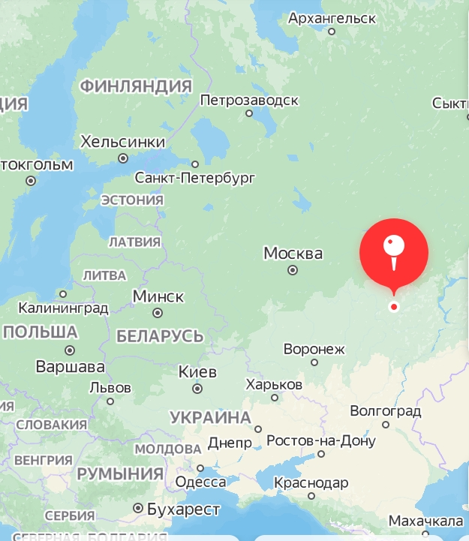
Задание №2
- А сейчас давайте постараемся рассчитать сумму, которая может быть потрачена вами на поездку в г. Санкт-Петербург, в расчете на то, что вы будете путешествовать с родителями и на разных видах транспорта.
(Каждая команда получает конверт с задачей)
- «Железная дорога»
Чтобы странствовать серьезно,
Нужно нам пока не поздно,
И, пока билеты есть,
В пассажирский поезд сесть.
Задача: Цена билета на поезд от Саранска до Санкт- Петербурга в плацкартном вагоне составляет 3500 рублей. Цена одного комплекта белья 100 рублей. Питание в вагоне ресторане 680 рублей. Определите стоимость поездки трех человек туда и обратно, учитывая, что при предварительной покупке билетов берется сбор в размере 5% от их стоимости.
- «Авиатраспорт»
Чтоб попасть куда хотели
И не тратить зря недели.
Сядем мы на самолет
И отправимся в полет
Задача: Цена билета на самолете из Саранска до Санкт- Петербурга и обратно с учетом стоимости перелета 1 км пути 3 рубля. Если покупать билеты сразу туда и обратно, дается скидка в размере 5% от стоимости билетов. Определите стоимость путешествия трех человек из Саранска в Санкт Петербург и обратно, если расстояние от Саранска до Санкт -Петербурга считать 1200 км
- «Автотраспорт»
Вот так это наслажденье –
Сесть на мягкое сиденье.
Сели. Едем. Красота.
Проезжаем города.

Задача: Расход бензина автомобиля марки ВАЗ составляет 9 литров на 100 км. Цена бензина марки А92 равна 50 рублей за 1 литр. Цена питания в кафе у трассы 1200 рублей. На непредвиденные расходы (штрафы, покупка запчастей и т.д.) тратится 20% стоимости бензина, потраченного на весь путь. Определите стоимость путешествия трех человек из Саранска в Санкт- Петербург и обратно, если расстояние от Саранска до Санкт -Петербурга считать 1400 км.
- Молодцы, с этим заданием вы справились.
- А какой вывод вы можете сделать?(Ответы детей)
- Город Санкт-Петербург богат своими театрами, музеями, выставками. И я предлагаю вам подумать над следующим заданием.
Задание № 3
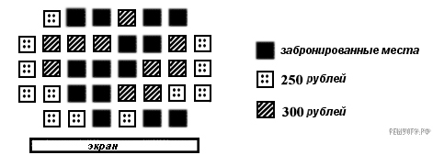

Задача: На схеме зала кинотеатра отмечены разной штриховкой места с различной стоимостью билетов, а черным закрашены забронированные места на некоторый сеанс. Сколько рублей вы заплатите за 5 билетов на этот сеанс, если вас пятеро друзей, и все хотите сидеть на одном ряду (выбирать нужно самый дешевый вариант)?
(Команда, которая быстрее получит ответ, объясняют способ решения)
- В г.Санкт-Петербург очень много достопримечательностей, и прогулки по улицам города доставляют большое удовольствие. И сейчас вам предстоит построить свой путь, выполнив следующее задание.

Задание № 4
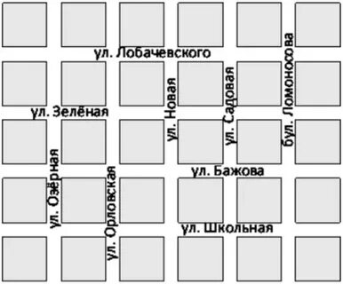
Это план одного из районов города. Длина и ширина каждого квартала от перекрестка до перекрестка равна 300 м. Нам нужно пройти по улицам: от перекрестка улиц Озерной и Школьной до перекрестка бульвара Ломоносова и улицы Бажова.
1. Изобразите на рисунке какие-нибудь два возможных маршрута :один - самый короткий, а другой - не самый короткий, который длиннее 3 км.
2. Какую длину имеет самый короткий путь?
(Команда, которая быстрее получит ответ, объясняют способ решения)
IV. Закрепление изученного
- Ребята, понравилось вам наше путешествие? (ответы детей)
Настало время перекусить. Мы идем в пиццерию
Задание №5.
В пиццерии всегда можно получить пиццу с двумя обязательными начинками: сыром и помидорами. Но можно заказать пиццу по своему рецепту с дополнительными начинками. Вы можете выбрать из четырех различных дополнительных начинок: оливок, ветчины, грибов и колбасы.
Задача: Пиццу с какими двумя дополнительными начинками вы можете заказать, если рассчитываете потратить только 250 рублей.
Начинка пиццы | Цена пиццы
Сыр+помидоры (стандартная) | 166 руб
Оливки | 35 руб
Ветчина | 58 руб
Грибы | 25 руб
Колбаса | 50 руб

Сколько у вас вариантов выбора различных комбинаций из предлагаемых дополнительных начинок? (ответы детей)

V. Подведение итогов, рефлексия
Вот и подошло к концу наше путешествие. Ребята, вы поняли как связаны между собой учебник математики, билет, пицца? (Ответы детей)
- Можно ли сделать вывод, что сегодня на уроке Вы пополнили свои знания? (Ответы детей)

- Чем задачи сегодня на уроке отличались от задач, которые решали ранее? (Ответы детей)

- Кого из своих одноклассников хотели бы отметить за работу на уроке? (Ответы детей)

- Что на уроке показалось вам трудным? (Ответы детей)

- Что Вас заинтересовало на уроке и о чем еще захотелось узнать? (Ответы детей)

Итак, вы сегодня решали разные типы задач, с которыми мы встречаемся в повседневной жизни. Они, конечно, упрощены и их не настолько много, но с каждым днем вы взрослеете, и задачи усложняются, поэтому без математических знаний прожить очень тяжело.

VI. Домашнее задание
А теперь, запишите домашнее задание.
Придумать свою задачу практического характера
Спасибо за урок! Урок окончен!

